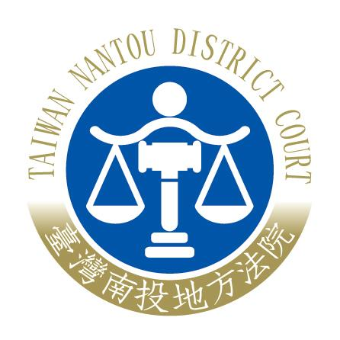 | 臺灣南投地方法院新聞稿  發稿日期：109年9月9日  發稿單位：刑事庭  連 絡 人：庭長 蔡志明  連絡電話：049-2242590*1511 編號109-010

南投仿冒醫療口罩案羈押新聞稿
- 南投仿冒醫療口罩案經臺灣南投地方檢察署檢察官聲請本院羈押，本院裁定被告劉○宗予以羈押並禁止接見通信：
本院認被告劉○宗涉犯刑法第210條（即偽造私文書罪）、第216條（即行使偽造私文書罪）、第339條第1項（即詐欺取財罪）、藥事法第84條第2項（即販賣未經核准擅自製造醫療器材罪）、第86條第1項（即擅用或冒用他人藥物之名稱罪）、第2項（即販賣擅用或冒用他人藥物之名稱罪）等罪嫌疑重大。
- 南投仿冒醫療口罩案經臺灣南投地方檢察署檢察官於前（7）日晚間23時58分，就被告劉○宗向本院聲請羈押，本院受理後（109年度聲羈字第91號），因深夜不訊問及指定辯護人因素，本院法官於8日上午10時40分訊問被告。
- 被告劉○宗坦承犯行，承辦法官依證人之供述、卷內相關資料等證據，認被告涉犯刑法第210條（即偽造私文書罪）、第216條（即行使偽造私文書罪）、第339條第1項（即詐欺取財罪）、藥事法第84條第2項（即販賣未經核准擅自製造醫療器材罪）、第86條第1項（即擅用或冒用他人藥物之名稱罪）、第2項（即販賣擅用或冒用他人藥物之名稱罪）等罪嫌疑重大，且有湮滅證據、勾串證人之虞，認有羈押之原因及必要，於8日上午11時許裁定被告羈押並禁止接見通信。

